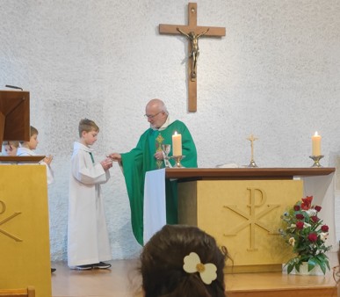
Messe du mercredi 26 novembre 2025
Mercredi de la 34e semaine du TO années paires

Première Lecture (Dn 5, 1-6.13-14.16-17.23-28)
« Soudain on vit apparaître les doigts d’une main d’homme qui se mirent à écrire »
xxx
xxx
xxx
En ces jours-là,
¹Le roi Balthazar donna un somptueux festin
pour les grands du royaume au nombre de mille,
et il se mit à boire du vin en leur présence.
²Excité par le vin, il fit apporter les vases d’or et d’argent
que son père Nabucodonosor avait enlevés au temple de Jérusalem ;
il voulait y boire, avec ses grands, ses épouses et ses concubines.
³On apporta donc les vases d’or enlevés du temple, de la Maison de Dieu à Jérusalem,
et le roi, ses grands, ses épouses et ses concubines s’en servirent pour boire.
⁴Après avoir bu, ils entonnèrent la louange de leurs dieux d’or et d’argent, de bronze et de fer, de bois et de pierre.
⁵Soudain on vit apparaître, en face du candélabre,
les doigts d’une main d’homme qui se mirent à écrire sur la paroi de la salle du banquet royal. Lorsque le roi vit cette main qui écrivait,
⁶il changea de couleur, son esprit se troubla,
il fut pris de tremblement, et ses genoux s’entrechoquèrent.
¹³On fit venir Daniel devant le roi, et le roi lui dit :
« Es-tu bien Daniel, l’un de ces déportés amenés de Juda par le roi mon père ?
¹⁴J’ai entendu dire qu’un esprit des dieux réside en toi,
et qu’on trouve chez toi une clairvoyance, une intelligence et une sagesse extraordinaires.
¹⁶J’ai entendu dire aussi que tu es capable de donner des interprétations et de résoudre des questions difficiles. Si tu es capable de lire cette inscription et de me l’interpréter,
tu seras revêtu de pourpre, tu porteras un collier d’or et tu seras le troisième personnage du royaume. »
¹⁷Daniel répondit au roi : « Garde tes cadeaux, et offre à d’autres tes présents !
Moi, je lirai au roi l’inscription et je lui en donnerai l’interprétation.
¹⁸Ô roi, le Dieu Très-Haut avait donné à ton père le roi Nabuchodonosor
la royauté, la grandeur, la gloire et la splendeur.
¹⁹La grandeur qui lui était donnée faisait trembler de crainte devant lui
tous les peuples, nations et gens de toutes langues. Il tuait qui il voulait, laissait vivre qui il voulait ;
il élevait qui il voulait, abaissait qui il voulait.
²⁰Mais lorsque son cœur devint hautain, son esprit dur jusqu’à l’orgueil,
il fut jeté à bas de son trône royal, et sa gloire lui fut retirée.
²¹On le chassa d’entre les hommes, son cœur devint comme celui des bêtes ;
il demeura avec les ânes sauvages, on le nourrissait d’herbe comme les bœufs ;
son corps était trempé par la rosée du ciel,
jusqu’au moment où il reconnut que le Dieu Très-Haut est maître du royaume des hommes
et place à sa tête qui Il veut.
²³Tu t’es élevé contre le Seigneur du ciel ;
tu t’es fait apporter les vases de sa Maison,
et vous y avez bu du vin, toi, les grands de ton royaume, tes épouses et tes concubines ;
vous avez entonné la louange de vos dieux d’or et d’argent, de bronze et de fer, de bois et de pierre, ces dieux qui ne voient pas, qui n’entendent pas, qui ne savent rien.
Mais tu n’as pas rendu gloire au Dieu qui tient dans sa main ton souffle et tous tes chemins.
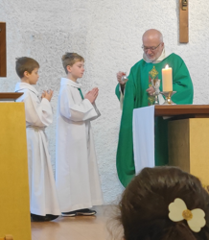
²⁴C’est pourquoi Il a envoyé cette main et fait trace r cette inscription.
²⁵En voici le texte : Mené, Mené, Teqèl, Ou-Pharsine.
²⁶Et voici l’interprétation de ces mots :
Mené (c’est-à-dire “compté”) : Dieu a compté les jours de ton règne et y a mis fin ;
²⁷Teqèl (c’est-à-dire “pesé”) : tu as été pesé dans la balance, et tu as été trouvé trop léger ;
²⁸Ou-Pharsine (c’est-à-dire “partagé”) : ton royaume a été partagé et donné aux Mèdes et aux Perses. »
– Parole du Seigneur.

Cantique Daniel 3, 62, 63, 64, 65, 66, 67
R/ ^{57b}À Lui, haute gloire, louange éternelle !
xxx
xxx
xxx
⁶²Et vous, le soleil et la lune, bénissez le Seigneur, R/
⁶³et vous, les astres du ciel, bénissez le Seigneur, R/
⁶⁴vous toutes, pluies et rosées, bénissez le Seigneur ! R/
⁶⁵Vous tous, souffles et vents, bénissez le Seigneur, R/
⁶⁶et vous, le feu et la chaleur, bénissez le Seigneur, R/
⁶⁷et vous, la fraîcheur et le froid, bénissez le Seigneur ! R/

Acclamation (Ap 2, 10)
Alléluia. Alléluia.
Sois fidèle jusqu’à la mort, dit le Seigneur,
et je te donnerai la couronne de la vie.
Alléluia.

Évangile (Lc 21, 12-19)
« Vous serez détestés de tous, à cause de mon Nom.
Mais pas un cheveu de votre tête ne sera perdu »
xxx
xxx
xxx
Évangile de Jésus Christ selon saint Luc
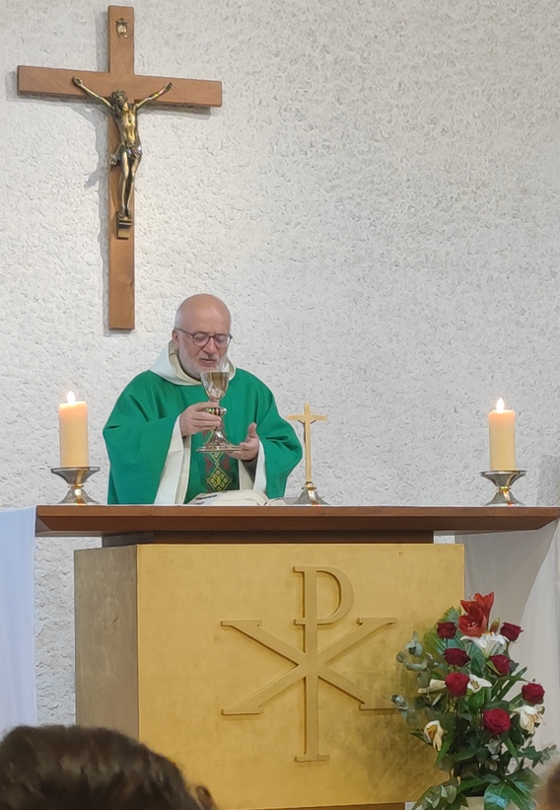
En ce temps-là, Jésus disait à Ses disciples :
¹²Mais avant tout cela, on portera la main sur vous et l’on vous persécutera ;
on vous livrera aux synagogues et aux prisons,
on vous fera comparaître devant des rois et des gouverneurs,
à cause de mon Nom.
¹³Cela vous amènera à rendre témoignage.
¹⁴Mettez-vous donc dans l’esprit
que vous n’avez pas à vous préoccuper de votre défense.
¹⁵C’est moi qui vous donnerai un langage et une sagesse
à laquelle tous vos adversaires ne pourront ni résister ni s’opposer.
¹⁶Vous serez livrés même par vos parents, vos frères, votre famille et vos amis,
et ils feront mettre à mort certains d’entre vous.
¹⁷Vous serez détestés de tous, à cause de mon Nom.
¹⁸Mais pas un cheveu de votre tête ne sera perdu.
¹⁹C’est par votre persévérance que vous garderez votre vie.
– Acclamons la Parole de Dieu.

Homélie de la messe de 9h à Saint Maxime
Père Jean-Luc Abadie, vicaire
Je vais vous lire quelques lignes du résumé fait en français par l’Osservatore Romano sur la Lettre Apostolique du Pape Léon sur le 17e centenaire du Concile de Nicée.

Commentaire Prions en Eglise de l’évangile
Emmanuelle Billoteau, ermite
Présent dans l’épreuve
Les épreuves auxquelles nous attachons spontanément une connotation négative apparaissent comme le lieu par excellence du témoignage et de l’expérience de la présence du Christ et de son Esprit : « C’est moi qui vous donnerai un langage et une sagesse à laquelle tous vos adversaires ne pourront ni résister ni s’opposer. » Ce propos s’inscrit dans la ligne des prophètes de l’Ancien Testament et se situe aux antipodes d’un christianisme parfois si consensuel qu’il en perd sa saveur.

Méditation de La Croix
À la suite de ses annonces sur la destruction du Temple et autres tribulations sur la fin du monde, Jésus prépare ses disciples aux persécutions qu’ils pourraient subir. Et cela vaut pour nous qui, baptisés, devons témoigner du Christ, jusqu’au martyre si nécessaire (témoin et martyr ont même étymologie grecque). Il ne cache rien des difficultés mais il assure d’assister les siens, de leur donner, le moment venu, les mots et la force de résister, la grâce d’état. Il nous prépare à être « détestés de tous », à ne compter que sur lui.
« C’est par votre persévérance que vous garderez la vie. » Ce terme, par ailleurs souvent employé par saint Paul, donne à la « persévérance » l’idée de constance, d’endurance, de fidélité, de patience. Il s’agit de « tenir jusqu’à la fin », « persévérer jusqu’à la fin » (Mt 10, 22b et Mc 13, 13b). Mais pour tenir bon, pour que notre foi ne chancelle pas lors de lourdes épreuves, il nous faut la nourrir, il nous faut prendre soin de notre vie spirituelle comme de notre vie corporelle et relationnelle.
La connaissance et la méditation de la Parole donnent un squelette à la vie chrétienne, une base solide, une armature. La prière personnelle et la liturgie de l’Église sont également nécessaires à l’entretien et la nourriture de la foi. L’amour du prochain en est comme l’exercice quotidien parce que c’est en servant nos frères que nous rejoignons le Christ et restons ouverts à sa grâce. Donne-nous, Seigneur, de tout attendre de toi.
Michèle Clavier, laïque (diocèse de Perpignan-Elne)

